Invitasjon til Kostertur

med Sandefjord Kajakklubb
12. - 14. august 2022
Forbehold om endringer i reiseregler. https://www.colorline.no/sandefjord-stromstad/ofte-stilte-sporsmal

TUREN:
FREDAG: Colorline fra Sandefjord kl 17. Padleturen starter fra ferjeterminalen i Strømstad så fort vi er ute av ferja og båtene ferdig pakka. Derfra går turen ut til Store Brattskjær sør for Kosterøyene, der vi slår leir. Vi tar pauser etter behov underveis, men prøver å utnytte dagslyset.
Vi padler langs land så langt det er mulig før vi krysser over Kostersundet. Turen vil være eksponert for vær og vind, så krav for å delta er at du må kunne kameratredning, samt kunne padle ca 12km dvs ca 3 timer - mot slutten i mørket.
Er du usikker på om turen er for krevende? Ta kontakt med turansvarlig
LØRDAG: Lørdagen blir brukt til å utforske øyene sør for koster - og her er det fint!
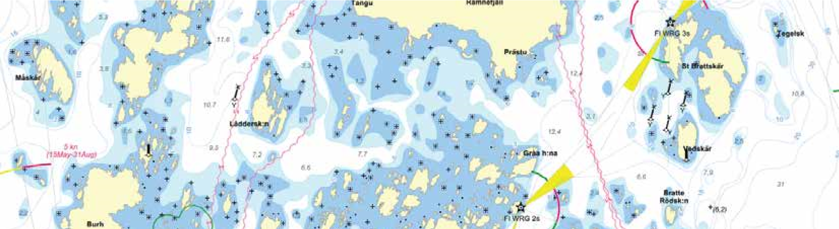
SØNDAG: Vi bryter opp leiren etter frokost og padler tilbake til Strømstad enten via sundet mellom Nord- og Sydkoster eller mellom øyene utenfor Strømstad. Hvis været er bra har vi is- og badepause underveis. Vi bør være tilbake igjen i Strømstad kl. 15.00, og satser på å dusje/skifte på uteanlegget til Strømstad Seilforening. Ferja går tilbake kl. 17.00.
ALTERNATIV: Ved skikkelig dårlig vær har vi en plan B.

PRAKTISK:
Oppmøte på kaia med ferdig pakket kajakk på tralle kl. 16.00. Båten går 17.00 (ColorLine krever oppmøte 1 time før avgang).
Parkering er billigst på Tivolitomta.
Husk å låne tralle på Granholmen hvis du ikke har selv. Vi får legge trallene igjen på terminalen i Strømstad.
Klubben bestiller og betaler ferjebillett tur/retur med buffet.
Hver og en tar med telt, mat, drikke, turutstyr, toalettpapir (det er ikke do på øya) og vann(!) for hele helga. Vi kan ikke regne med påfyll av drikkevann.
Tips: frys ned 1,5-liters flasker med vann og legg i dagsluka, så har du både drikkevann og kjøleskap :-)
Alle må ha hodelykt, samt lys på kajakken, gjerne rødt lys for å ikke blende (ikke skarpt nødlys)
Har du spørsmål? Ta kontakt med turledere:
Åse Svensson aasetorsdotter@hotmail.com 922 13 615‬
Lars Petter Gustavsen lars.petter.gustavsen@amedia.no
911 81 917

Bindende påmelding til delta@sandefjordkajakk.no innen 5. august.
Vi trenger fullt navn, fødselsdato og mobilnummer

